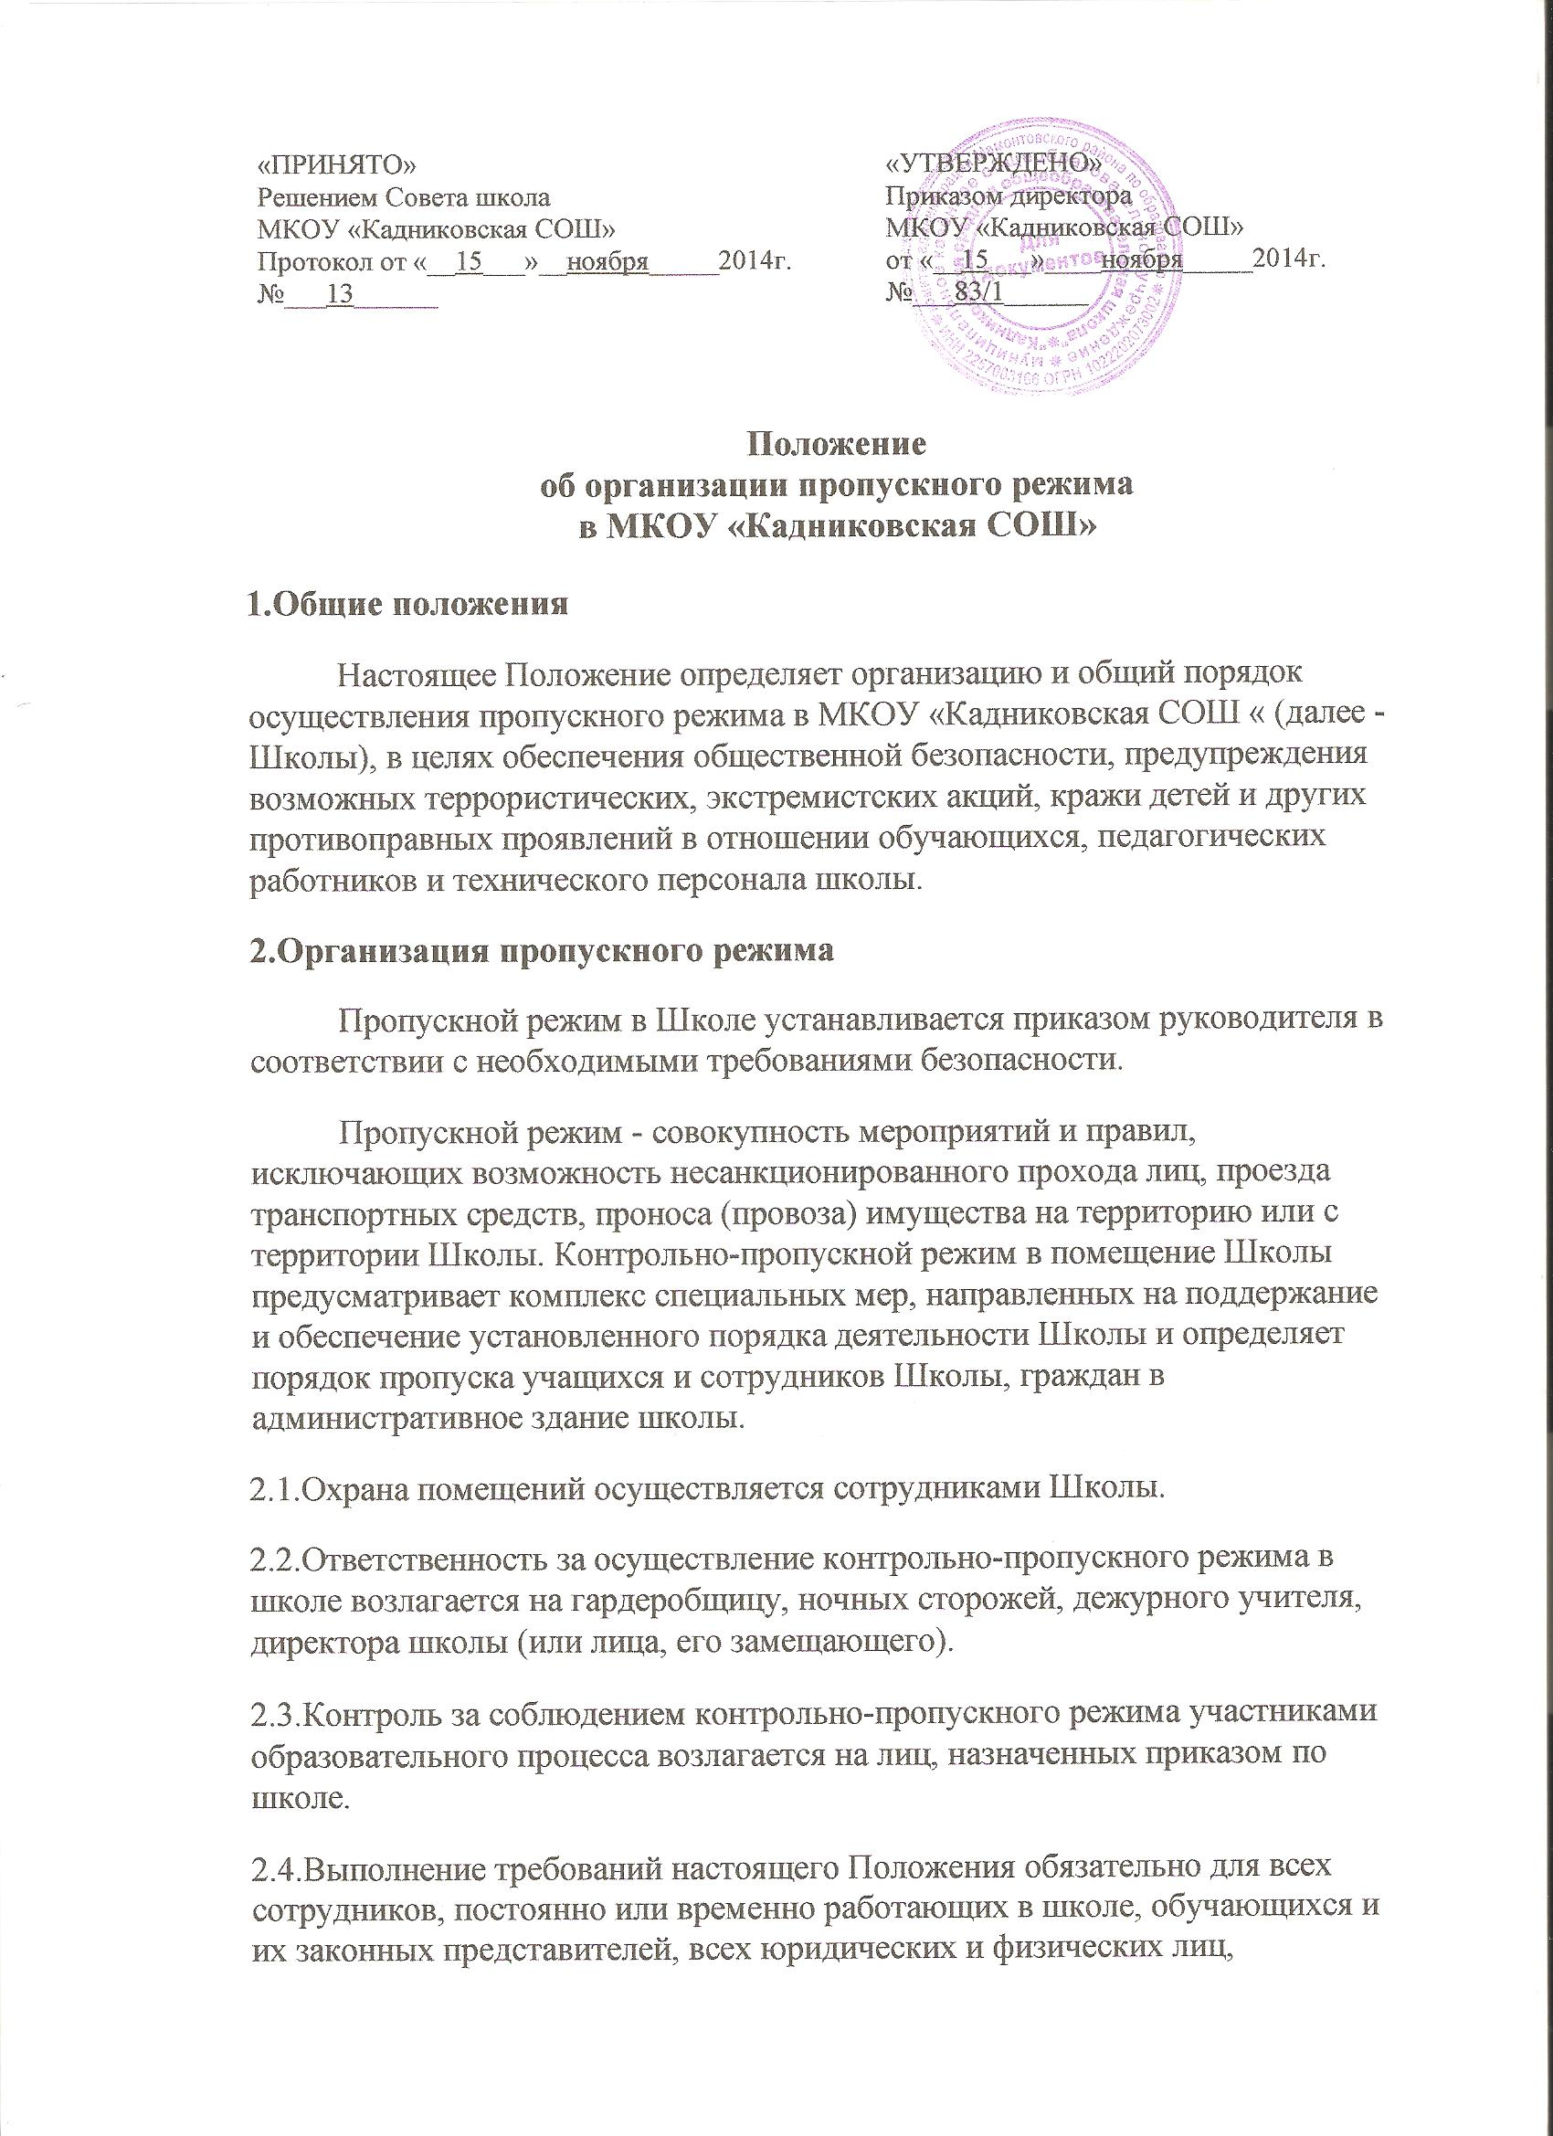

осуществляющих свою деятельность или находящихся по другим причинам на территории школы.
2.5.Персонал школы, обучающиеся и их законные представители должны быть ознакомлены с разработанным и утвержденным Положением.
В целях ознакомления посетителей образовательного учреждения с пропускным режимом и правилами поведения Положение размещается на информационных стендах в холле первого этажа здания и на официальном Интернет-сайте.

3.Порядок прохода учащихся, сотрудников, посетителей в школу
3.1.Пропускной режим в здание обеспечивается дежурным учителем, дежурным администратором, гардеробщицей.
3.2.Учащиеся, сотрудники и посетители проходят в здание через центральный вход.
3.3.Центральный вход в здание Школы должен быть ограничен в рабочие дни через 15 минут после начала учебного процесса, в выходные и нерабочие праздничные дни - закрыт постоянно.
3.4.Открытие/закрытие дверей центрального входа в указанное время осуществляется уборщицами.

4.Пропускной режим для учащихся
4.1Вход в здание Школы учащиеся осуществляют в свободном режиме.
4.2.Начало занятий в Школе в 9.00. Учащиеся дежурного класса допускаются в здание Школы в 8.30, остальные учащиеся - в 08.40. Учащиеся обязаны прибыть в Школу не позднее 8.45.
4.3.Уходить из Школы до окончания занятий обучающимся разрешается только на основании личного разрешения учителя, врача или представителя администрации.
4.4.Выход обучающихся на уроки физкультуры, труда, на экскурсии осуществляется только в сопровождении педагога.
4.5.Члены кружков, секций и других групп для проведения внеклассных и внеурочных мероприятий допускаются в Школу согласно расписанию занятий и при сопровождении учителя.
4.6.Проход обучающихся в Школу на дополнительные занятия после уроков возможен по расписанию, представленному учителем дежурному по Школе.
4.7.Во время каникул обучающиеся допускаются в Школу согласно плану мероприятий на каникулах, утвержденному директором школы.
4.8.В случае нарушения дисциплины или правил поведения обучающимися информация доводится до сведения дежурного учителя, классного руководителя или администрации Школы.
5. Пропускной режим для работников
5.1.Директор Школы, его заместители, администратор, секретарь и другие сотрудники могут проходить и находиться в помещениях Школы в любое время суток, а также в выходные и праздничные дни, если это не ограничено текущими приказами ответственного за контрольно-пропускной режим.
5.2.Педагогам рекомендовано прибывать в Школу не позднее, чем за 15 минут до начала учебного процесса.
5.3.В отдельных случаях, в соответствии с расписанием, утвержденным директором школы, уроки конкретного педагога могут начинаться не с первого урока (во всех случаях педагог обязан прийти в Школу не позднее, чем за 15 минут до начала его первого урока).
5.4.Учителя, члены администрации обязаны заранее предупредить сторожа о времени запланированных встреч с отдельными законными представителями, а также о времени и месте проведения родительских собраний.
5.5.Остальные работники приходят в Школу в соответствии с графиком работы, утвержденным директором.

6. Пропускной режим для законных представителей обучающихся
6.1.Законные представители могут быть допущены в Школу при предъявлении документа, удостоверяющего личность.
6.2.С учителями законные представители встречаются после уроков или в экстренных случаях во время перемены.
6.3.Для встречи с учителями или администрацией Школы законные представители сообщают сторожу фамилию, имя, отчество учителя или администратора, к которому они направляются, фамилию, имя своего ребенка, класс в котором он учится, записываются в «Журнале учета посетителей».
6.5.В случае не запланированного прихода в Школу законных представителей, дежурный выясняет цель их прихода и пропускает в Школу только с разрешения администрации.
6.6.Законные представители, пришедшие встречать своих детей по окончании уроков, ожидают их на улице или у поста дежурного в школе.
7.Пропускной режим для вышестоящих организаций, проверяющих лиц и других посетителей
7.1.Лица, не связанные с образовательным процессом, посещающие школу по служебной необходимости, пропускаются при предъявлении документа, удостоверяющего личность, по согласованию с директором Школы или лицом его заменяющим, с записью в«Журнале учета посетителей».
7.2.Должностные лица, прибывшие в Школу с проверкой, пропускаются при предъявлении документа, удостоверяющего личность, с уведомлением администрации Школы, о чем делается запись в «Журнале учета посетителей».
7.3.Группы лиц, посещающих Школу для проведения и участия в массовых мероприятиях, семинарах, конференциях, смотрах и т.п., допускаются в здание Школы при предъявлении документа, удостоверяющего личность по спискам посетителей, заверенным печатью и подписью директора Школы.
7.4.В случае возникновения конфликтных ситуаций, связанных с допуском посетителей в здание Школы, дежурный учитель, уборщица,гардеробщица действуют по указанию директора Школы или его заместителя.
7.5.Ведение документации при пропускном режиме Данные о посетителях фиксируются в журнале регистрации посетителей. Журнал регистрации посетителей

Дата,  время прихода/ухода | Ф.И.О. посетителя | Цель посещения  (к комуприбыл) | Подпись

Журнал регистрации посетителей заводится в начале учебного года (1 сентября) и ведется до начала нового учебного года (31 августа следующего года).
Журнал должен быть прошит, страницы в нем пронумерованы. На первой странице журнала делается запись о дате его заведения.
Замена, изъятие страниц из журнала регистрации посетителей запрещены.
8. Пропускной режим для транспорта
8.1. Ворота для въезда автотранспорта на территорию Школы открывает сторож, уборщица только по согласованию с директором Школы.
8.2. Порядок въезда-выезда автотранспорта на территорию Школы устанавливается приказом директораобразовательного учреждения.
Допуск без ограничений на территорию школы разрешается автомобильному транспорту экстренных и аварийных служб: скорой медицинской помощи, пожарной охраны, управления внутренних дел при вызове их администрацией Школы. Допуск автотранспорта, прибывшего по заявке администрации, осуществляется при получении у водителей сопроводительных документов (письма, заявки, наряда и пр.) и документов, удостоверяющих личность водителя.
8.3.Парковка автомобильного транспорта на территории школы запрещена, кроме указанного в п. 8.2.
В выходные, праздничные дни и в ночное время допуск автотранспорта на территорию объекта осуществляется с письменного разрешения руководителя образовательного учреждения или лица, его замещающего, с обязательным указанием фамилий ответственных, времени нахождения автотранспорта на территории учреждения, цели нахождения.
Обо всех случаях длительного нахождения на территории или в непосредственной близости от образовательного учреждения, транспортных средств, вызывающих подозрение, ответственный за пропускной режим информирует руководителя образовательного учреждения (лицо, его замещающее) и при необходимости, по согласованию с руководителем образовательного учреждения (лицом, его замещающим) информирует территориальный орган внутренних дел.
Действия лица, отвечающего за пропуск автотранспорта, в случае возникновения нештатной ситуации аналогичны действиям лица, осуществляющего пропускной режим в здание образовательного учреждения.
9.Пропускной режим во время ремонтных работ
Рабочие и специалисты ремонтно-строительных организаций пропускаются в помещения школы дежурным администратором, сторожем для производства ремонтно-строительных работ по распоряжению директора или на основании заявок и списков, согласованных с руководителями «Подрядчика» и «Заказчика».
- Порядок пропуска на период чрезвычайных ситуаций и ликвидации аварийной ситуации
10.1.Пропускной режим в здание школы на период чрезвычайных ситуаций ограничивается.
10.2.После ликвидации чрезвычайной (аварийной) ситуации возобновляется обычная процедура пропуска.
- Порядок эвакуации учащихся, сотрудников и посетителей
  - Порядок оповещения, эвакуации обучащиюхся, посетителей, работников и сотрудников из помещений школы при чрезвычайных ситуациях (пожар, стихийное бедствие, информация об угрозе совершения террористического акта и др.) и порядок их охраны разрабатывается директором совместно с ответственными за ведение работы по антитеррору, охране и безопасности труда, пожарной и электробезопасности.

11.2. По установленному сигналу оповещения все обучающиеся, посетители, работники и сотрудники, а также работники, осуществляющие ремонтно-строительные работы в помещениях школы, эвакуируются из здания в соответствии с планом эвакуации, находящимся в помещении школы на видном и доступном для посетителей месте. Пропуск посетителей в помещения школы прекращается. Сотрудники школы и ответственные лица принимают меры по эвакуации и обеспечению безопасности находящихся в помещениях людей. По прибытии сотрудников соответствующей службы для ликвидации чрезвычайной ситуации обеспечивают их беспрепятственный пропуск в здание образовательного учреждения.

